Тема недели: «День Победы».
Открытка к 9 мая вместе с малышами «Голубь-символ мира».

Цель:
Изготовить поделку для ветеранов

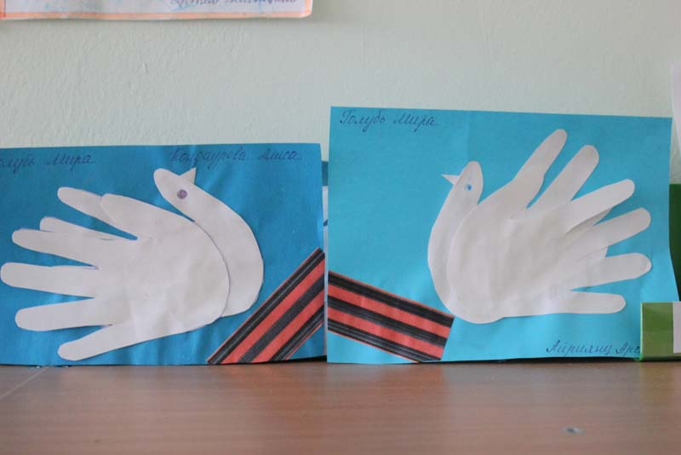

Перед занятием можно прочитать малышу стихотворение, показать изображение голубя:

Ты – символ мира и добра,
Мой Голубь белый, вольный!
Напомни людям, что пора
Уже закончить войны!
Взлети ты выше облаков!
Пусть нас услышит каждый:
Лишь мир важнее всех основ –
Всё, без него, не важно…..
(И.Микулович)

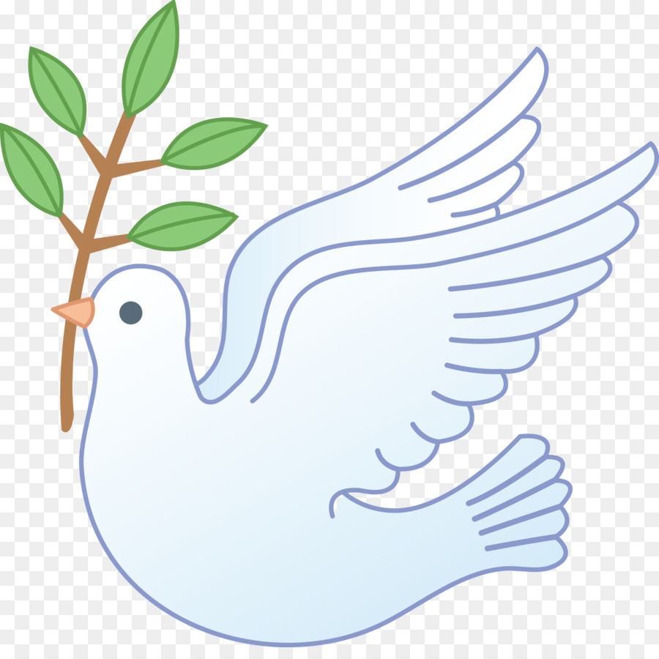
Материал:
Лист белой бумаги А4, лист голубой бумаги А4, гуашь (либо восковой карандаш), картинка с изображением голубя, клей-пва (либо клей-карандаш), кисть для клея, отрезок георгиевской ленты (если нет можно нарисовать краской), салфетки.

Содержание:
Обведите ладошку ребенка на листе белой бумаге, затем дорисуйте клюв.
Ножницами вырезать голубя по контуру.

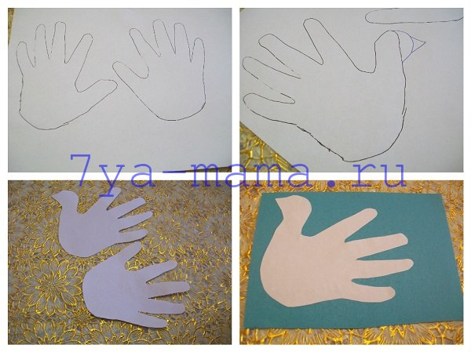
Оформляем открытку. Ребенок с помощью родителя наносит клей-пва (из баночки с помощью кисточки) или клей карандаш на лист картона и прикладывает голубя, разглаживая его. Дорисовываем (вместе с ребенком) гуашью (либо восковым карандашом) глазки, клювик и лапки. Затем открытку оформляем георгиевской ленточкой – приклеиваем либо рисуем.
На обратной стороне можно написать стих про голубя.

